1. 入會成功後最後訂購月份為空值

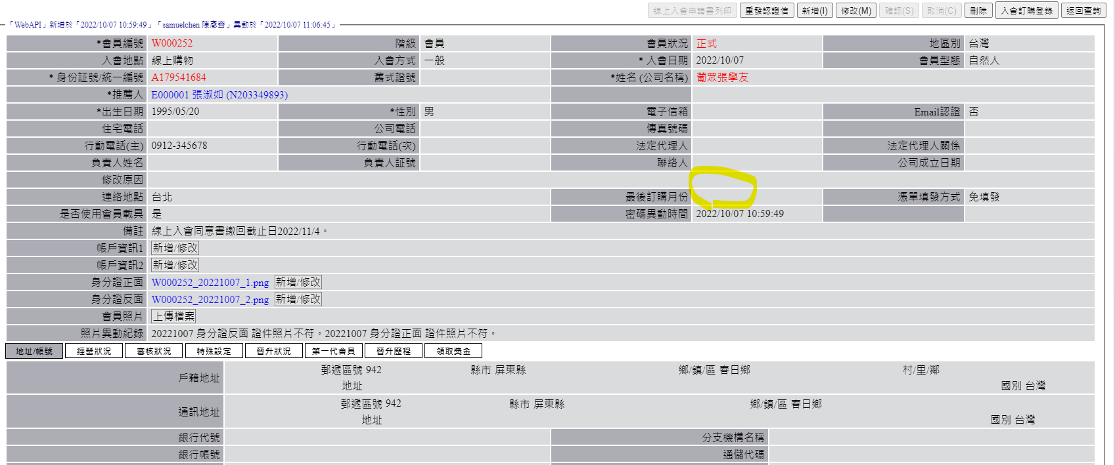

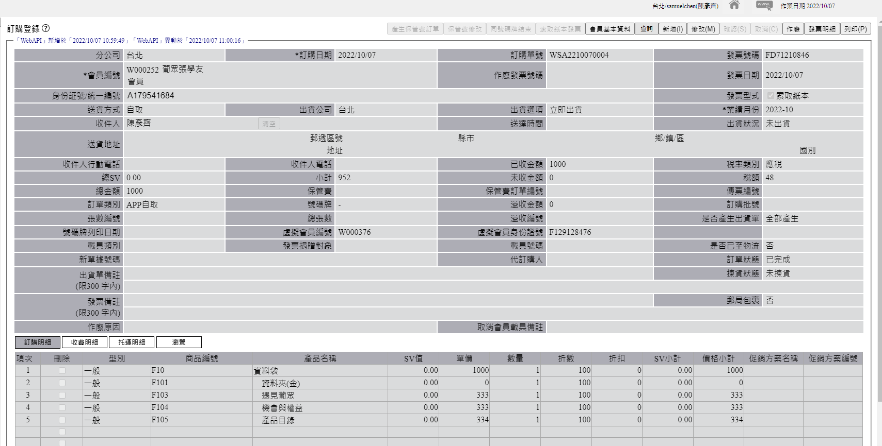

1. 推薦人資訊提示文字錯誤

會員編號正確姓名錯誤提示文字為：此會員無法成為推薦人(此提示文字是會員狀態特殊設定為「申請解約、監管處分、申請推薦人變更、暫停直銷商權益」之提示文字)→正確應為「推薦人編號 或 姓名錯誤」

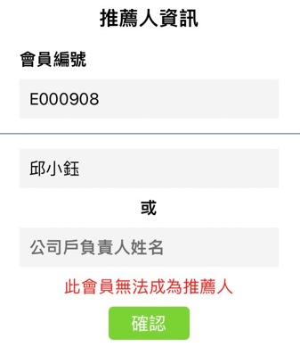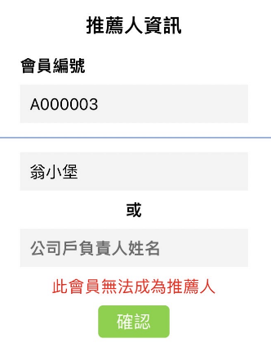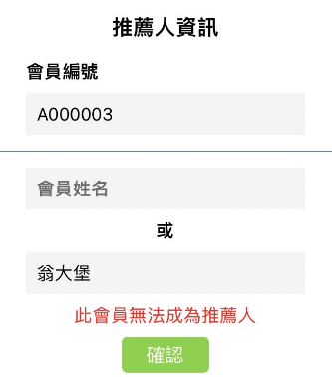

1. IOS載具號碼輸入錯誤後，改點選紙本發票&捐贈仍一直出現"載具號碼輸入錯誤"，回頭選擇載具。但最後查詢訂單WSA2210120032同時顯示載具&捐贈資訊。

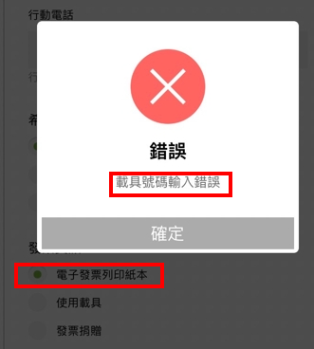 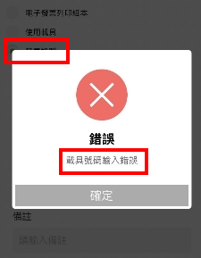



1. 難字頁面呈現特殊圖案或其他文字(左圖IOS、右圖安卓)

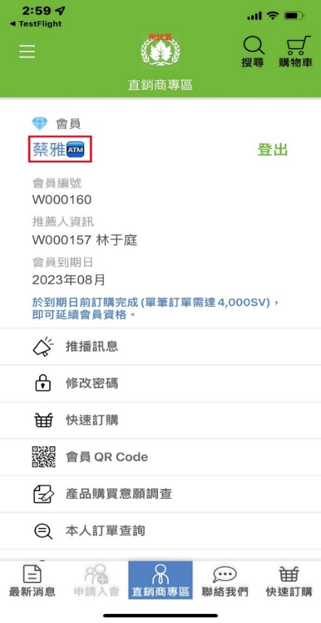 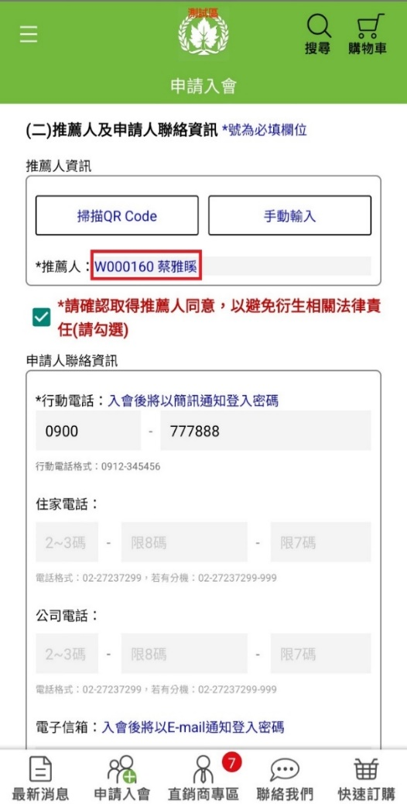

1. 無成本權限的人仍不可修改線上入會同意書審核狀況

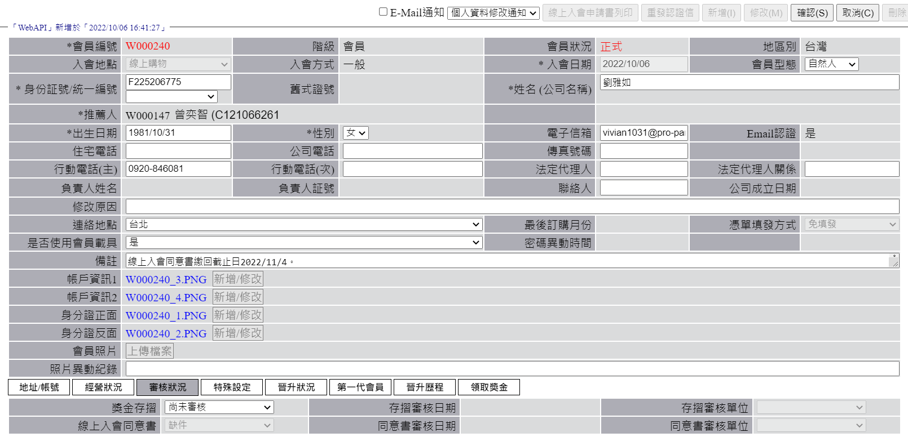

1. IOS W000272入會帳戶資料為橫式拍照，但後台帳戶資訊2變成直式

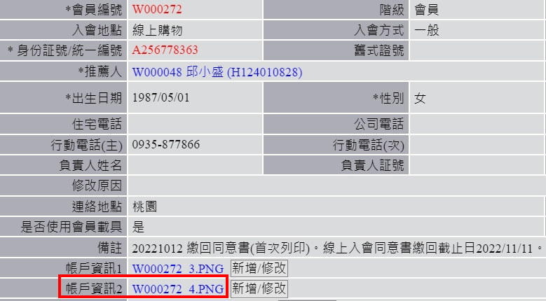

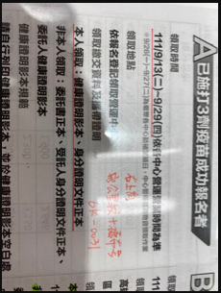

1. (1)身分證正面及反面點選新增/修改，請刪除選項「證件」文字

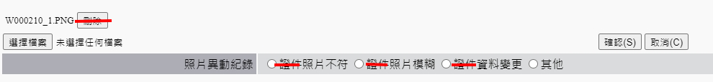

(2)照片異動紀錄：帶入參數{日期}{標題}{原因}。→中間不要有空格

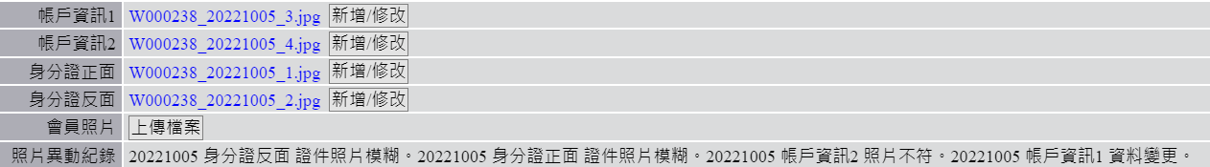

1. 直銷商編號請與內容統一字體"微軟正黑體"

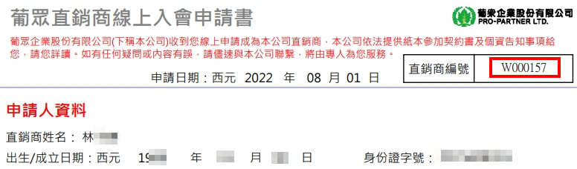

1. 報表列印>會員管理>會員查詢：下拉選項入會同意書已繳回

查詢結果顯示69筆、報表僅45筆

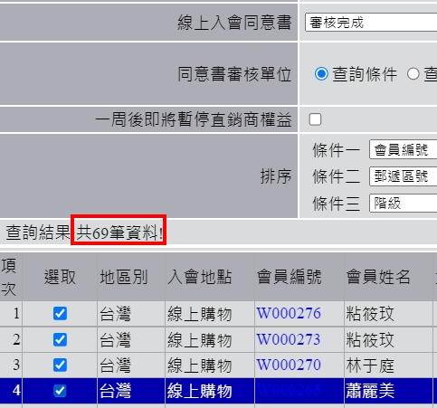

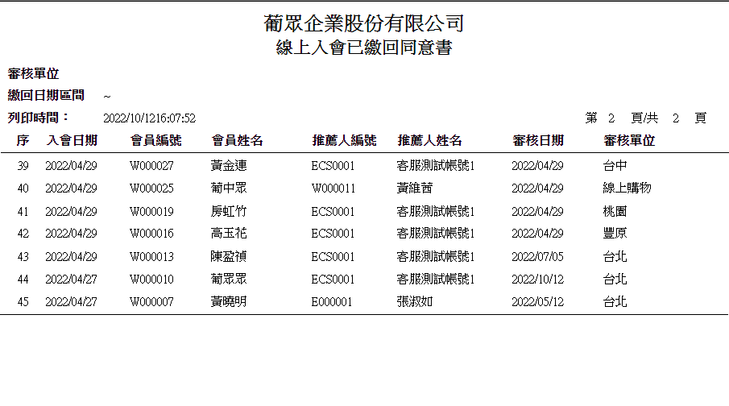

1. 報表列印>會員管理>會員查詢

先查詢線上入會已繳回同意書報表按下列印，再切換線上入會未繳回同意書報表不按查詢直接按下列印就會跑出一些不對的數據內容

